2020年北京市西城区高三一模化学试卷

本试卷共 9 页，100 分。考试时长 90 分钟。考试时务必将答案写在答题卡上，在试卷上作答无效。考试结束后，将本试卷和答题卡一并交回。

第一部分
本部分共 14 题，每题 3 分，共 42 分。在每题列出的四个选项中，选出最符合题目要求的一项。
1．下列防疫物品的主要成分属于无机物的是
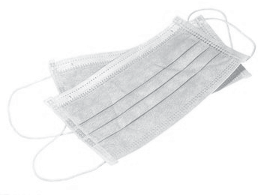 | 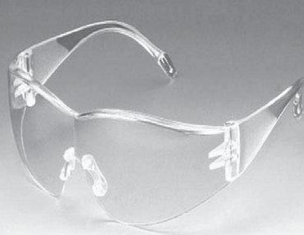 | 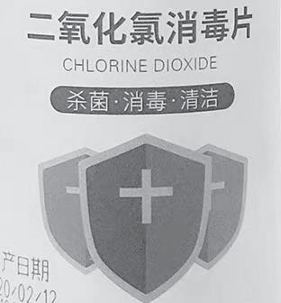 | 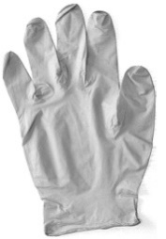
A．聚丙烯 | B．聚碳酸酯 | C．二氧化氯 | D．丁腈橡胶
2．化学与生产生活密切相关，下列说法不正确的是
A．用食盐、蔗糖等作食品防腐剂
B．用氧化钙作吸氧剂和干燥剂
C．用碳酸钙、碳酸镁和氢氧化铝等作抗酸药
D．用浸泡过高锰酸钾溶液的硅藻土吸收水果产生的乙烯以保鲜
3．短周期元素 W、X、Y、Z 的原子序数依次增大。W 的气态氢化物遇湿润的红色石蕊试纸变蓝色，X 是地壳中含量最高的元素，Y 在同周期主族元素中原子半径最大，Z 与 Y形成的化合物的化学式为 YZ。下列说法不正确的是
A．W 在元素周期表中的位置是第二周期 VA 族
B．同主族中 Z 的气态氢化物稳定性最强
C．X 与 Y 形成的两种常见的化合物中，阳离子和阴离子的个数比均为 2∶1
D．用电子式表示 YZ 的形成过程为：
4．下列变化过程不涉及氧化还原反应的是
A | B | C | D
将铁片放入冷的浓硫酸中无明显现象 | 向 FeCl₂ 溶液中滴加 KSCN溶液，不变色，滴加氯水后溶液显红色 | 向 Na₂SO₃ 固体中加入硫酸，生成无色气体 | 向包有 Na₂O₂ 粉末的脱脂棉上滴几滴蒸馏水，脱脂棉燃烧
5．海水提溴过程中发生反应：3Br₂ +6Na₂CO₃ +3H₂O == 5NaBr +NaBrO₃ +6NaHCO₃ ，下列说法正确的是
A．标准状况下 2 mol H₂O 的体积约为 44.8 L
B．1 L 0.1 mol·L⁻ ¹Na₂CO₃溶液中 CO₃²⁻ 物质的量为 0.1 mol
C．反应中消耗 3 mol Br₂ 转移的电子数约为 5×6.02×10²³
D．反应中氧化产物和还原产物的物质的量之比为 5∶1
6．下列实验现象预测正确的是
A | B | C | D
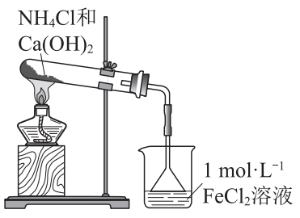 | 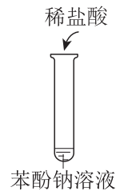 | 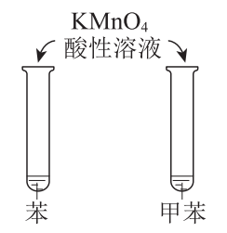 | 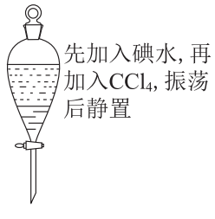
烧杯中产生白色沉淀，一段时间后沉淀无明显变化 | 加盐酸出现白色浑浊，加热变澄清 | KMnO₄ 酸性溶液在苯和甲苯中均褪色 | 液体分层，下层呈无色

7．下列解释事实的方程式不正确的是
A．用 Na₂CO₃溶液将水垢中的 CaSO₄ 转化为 CaCO₃：CO₃²⁻ + Ca²⁺==CaCO₃↓
B．电解饱和食盐水产生黄绿色气体：2NaCl + 2H₂O =电解= 2NaOH + H₂↑+Cl₂↑
C．红热木炭遇浓硝酸产生红棕色气体：C + 4HNO₃(浓) =加热= CO₂↑+4NO₂↑+2H₂O
D．用新制 Cu(OH)₂ 检验乙醛，产生红色沉淀：
CH₃CHO + 2Cu(OH)₂ + NaOH == CH₃COONa + Cu₂O↓+ 3H₂O
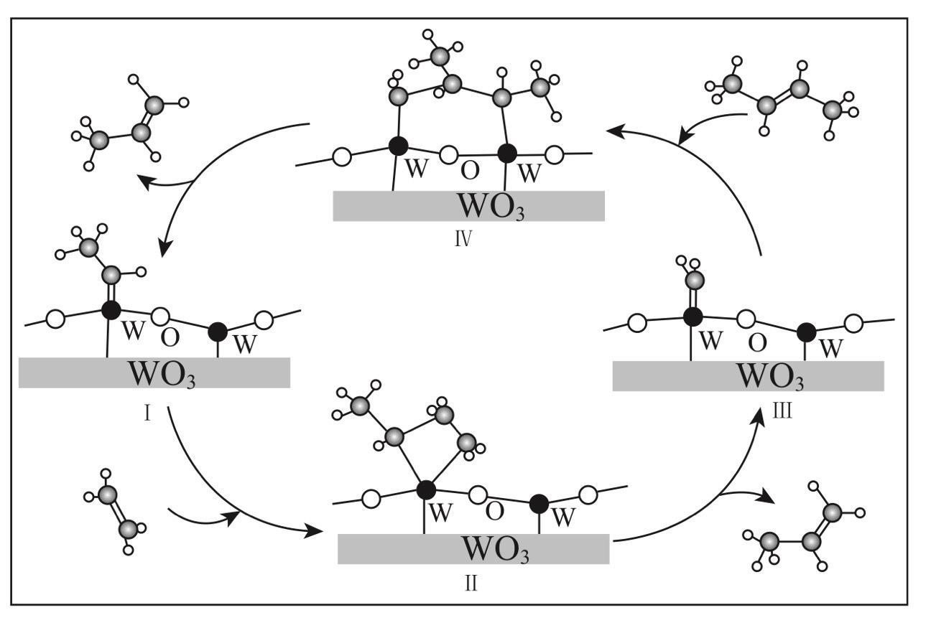
8．科学家提出由 WO₃ 催化乙烯和 2-丁烯合成丙烯的反应历程如右图（所有碳原子满足最外层八电子结构）。下列说法不正确的是
A．乙烯、丙烯和 2-丁烯互为同系物
B．乙烯、丙烯和 2-丁烯的沸点依次升高
C．Ⅲ →Ⅳ 中加入的 2-丁烯具有反式结构
D．碳、钨（W）原子间的化学键在Ⅲ →Ⅳ →Ⅰ 的 过程中未发生断裂
9．以富含纤维素的农作物为原料，合成 PEF 树脂的路线如下：
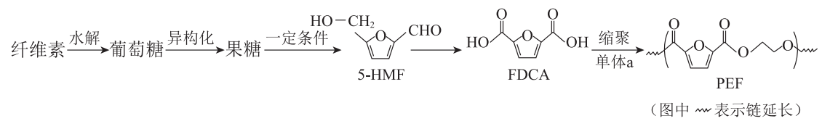
下列说法不正确的是
A．葡萄糖、果糖均属于多羟基化合物
B．5-HMF→FDCA 发生氧化反应
C．单体 a 为乙醇
D．PEF 树脂可降解以减少对环境的危害

10．向某密闭容器中充入 NO₂，发生反应：2NO₂(g) ⇌N₂O₄(g)。其它条件相同时，不同温度下平衡体系中各物质的物质的量分数如下表：（已知：N₂O₄为无色气体）
t/℃ | 27 | 35 | 49 | 70
NO₂% | 20 | 25 | 40 | 66
N₂O₄% | 80 | 75 | 60 | 34
下列说法不正确的是
A．27℃时，该平衡体系中 NO₂ 的转化率为9
B．平衡时，NO₂ 的消耗速率为 N₂O₄ 消耗速率的2倍
C．室温时，将盛有 NO₂ 的密闭玻璃球放入冰水中其颜色会变浅
D．增大 NO₂ 起始量，可增大相同温度下该反应的化学平衡常数
11. 光电池在光照条件下可产生电压，如下装置可以实现光能源的充分利用，双极性膜可将水解离为 H⁺和 OH－，并实现其定向通过。下列说法不正确的是
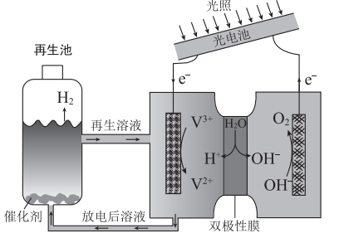
A．该装置将光能转化为化学能并分解水
B．双极性膜可控制其两侧溶液分别为酸性和碱性
C．光照过程中阳极区溶液中的 n(OH－)基本不变
D．再生池中的反应2V²⁺+2H₂O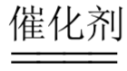2V³⁺+ 2OH⁻ + H₂↑

12. 室温时，向 20 mL 0.1 mol·L⁻¹ 的两种酸 HA、HB 中分别滴加 0.1 mol·L⁻¹NaOH 溶液，其pH变化分别对应下图中的Ⅰ、Ⅱ。下列说法不正确的是
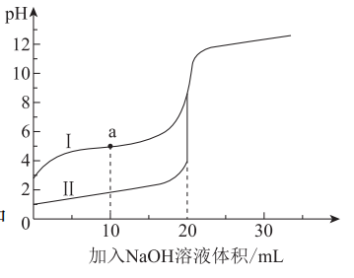
A．向 NaA 溶液中滴加HB可产生HA
B．a点，溶液中微粒浓度：c(A－) > c(Na⁺) > c(HA)
C．滴加 NaOH 溶液至pH=7时，两种溶液中 c(A－)= c(B－)
D．滴加 20 mL NaOH 溶液时，Ⅰ中H₂O的电离程度大于Ⅱ中
13. 我国化学家侯德榜发明的“侯氏制碱法”联合合成氨工业生产纯碱和氮肥，工艺流程图如下。碳酸化塔中的反应：NaCl + NH₃ + CO₂ + H₂O == NaHCO₃↓+NH₄Cl。
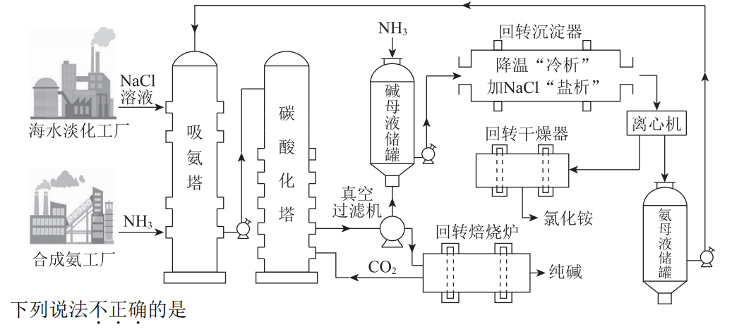
A．以海水为原料，经分离、提纯和浓缩后得到饱和氯化钠溶液进入吸氨塔
B．碱母液储罐“吸氨”后的溶质是 NH₄Cl 和 NaHCO₃
C．经“冷析”和“盐析”后的体系中存在平衡NH₄Cl(s) ⇌ NH₄⁺ (aq) + Cl⁻ (aq)
D．该工艺的碳原子利用率理论上为 100%
14．硅酸（H₂SiO₃）是一种难溶于水的弱酸，从溶液中析出时常形成凝胶状沉淀。实验室常用 Na₂SiO₃ 溶液制备硅酸。某小组同学进行了如下实验：
编号 | Ⅰ | Ⅱ
实验 | 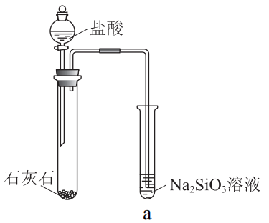 | 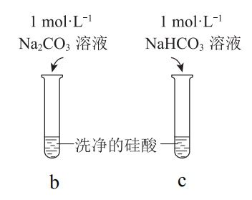
现象 | a 中产生凝胶状沉淀 | b 中凝胶状沉淀溶解，c 中无明显变化
下列结论不正确的是
A．Na₂SiO₃溶液一定显碱性
B．由Ⅰ不能说明酸性 H₂CO₃＞H₂SiO₃
C．由Ⅱ可知，同浓度时 Na₂CO₃ 溶液的碱性强于 NaHCO₃溶液
D．向Na₂SiO₃ 溶液中通入过量CO₂，发生反应：SiO₃^{2－}+CO₂+H₂O==CO₃^{2－}+H₂SiO₃↓
第二部分

本部分共 5 题，共 58 分。
15．（15分）莫西沙星主要用于治疗呼吸道感染，合成路线如下：
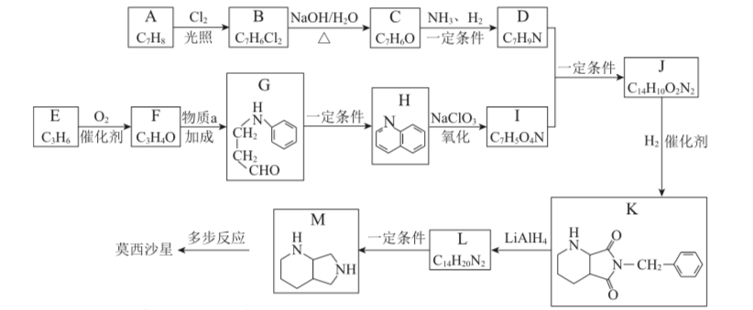
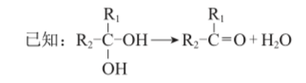
（1）A的结构简式是 。
（2）A→B的反应类型是 。
（3）C中含有的官能团是 。
（4）物质a的分子式为C₆H₇N，其分子中有 种不同化学环境的氢原子。
（5）I能与NaHCO₃反应生成CO₂，D+I→J的化学方程式是 。
（6）芳香化合物L的结构简式是 。
（7）还可用A为原料，经如下间接电化学氧化工艺流程合成C，反应器中生成C的离子方程式是 。
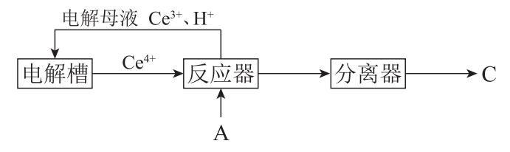
16. （9分）水合肼（N₂H₄·H₂O）可用作抗氧剂等，工业上常用尿素[CO(NH₂)₂]和 NaClO溶液反应制备水合肼。
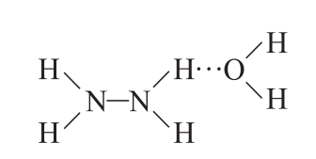
已知：Ⅰ．N₂H₄·H₂O 的结构如右图（…表示氢键）。
Ⅱ．N₂H₄·H₂O 沸点118℃，具有强还原性。
（1）将 Cl₂通入过量NaOH溶液中制备 NaClO，得到溶液 X，离子方程式是 。
（2）制备水合肼：将溶液X滴入尿素水溶液中，控制一定温度，装置如图a（夹持及控温装置已略）。充分反应后，A中的溶液经蒸馏获得水合肼粗品后，剩余溶液再进一步处理还可获得副产品NaCl和 Na₂CO₃·10H₂O。
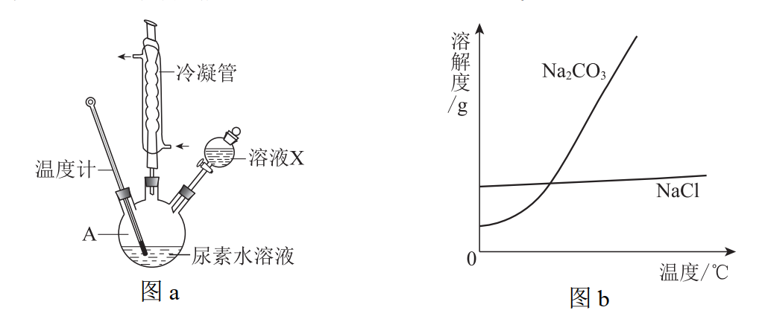
①A中反应的化学方程式是 。
②冷凝管的作用是 。
③若滴加 NaClO 溶液的速度较快时，水合肼的产率会下降，原因是 。
④NaCl和Na₂CO₃ 的溶解度曲线如图b。由蒸馏后的剩余溶液获得NaCl粗品的操作是 。
（3）水合肼在溶液中可发生类似 NH₃·H₂O的电离，呈弱碱性；其分子中与N原
子相连的H原子易发生取代反应。
①水合肼和盐酸按物质的量之比 1∶1 反应的离子方程式是 。
②碳酰肼（CH₆N₄O）是目前去除锅炉水中氧气的最先进材料，由水合肼与DEC（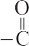）发生取代反应制得。碳酰肼的结构简式是 。
17．（9 分）页岩气中含有较多的乙烷，可将其转化为更有工业价值的乙烯。
（1）二氧化碳氧化乙烷制乙烯。
将C₂H₆和CO₂按物质的量之比为1∶1通入反应器中，发生如下反应：
ⅰ．C₂H₆(g) C₂H₄(g) + H₂(g) ΔH₁＝+136.4 kJ·mol⁻¹
ⅱ．CO₂ (g) + H₂ (g) CO(g) + H₂O(g) ΔH₂＝+41.2 kJ·mol⁻¹
ⅲ．C₂H₆(g) +CO₂(g) C₂H₄(g) +CO(g) +H₂O(g) ΔH₃
①用ΔH₁、ΔH₂计算ΔH₃＝ kJ·mol⁻¹。
②反应ⅳ：C₂H₆(g) 2C(s) + 3H₂(g)为积碳反应，生成的碳附着在催化剂表面，降低催化剂的活性，适当通入过量CO₂可以有效缓解积碳，结合方程式解释其原因： 。
③二氧化碳氧化乙烷制乙烯的研究热点之一是选择催化剂，相同反应时间，不同温度、不同催化剂的数据如下表（均未达到平衡状态）：
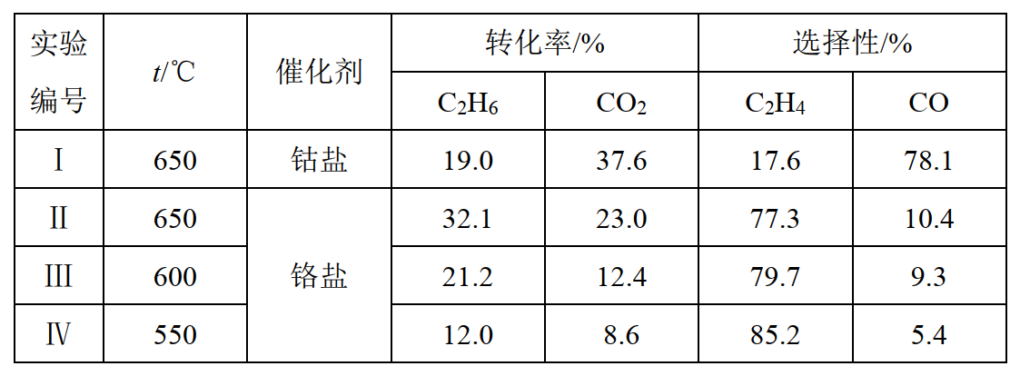
【注】C₂H₄选择性：转化的乙烷中生成乙烯的百分比。
CO选择性：转化的 CO₂中生成CO的百分比。
对比Ⅰ和Ⅱ，该反应应该选择的催化剂为 ，理由是 。
实验条件下，铬盐作催化剂时，随温度升高，C₂H₆的转化率升高，但C₂H₄的选择性降低，原因是 。
（2）利用质子传导型固体氧化物电解池将乙烷转化为乙烯，示意图如右图：
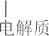
①电极a与电源的 极相连。
②电极b的电极反应式是 。

18．（11分）生物浸出是用细菌等微生物从固体中浸出金属离子，有速率快、浸出率高等特点。氧化亚铁硫杆菌是一类在酸性环境中加速Fe²⁺氧化的细菌，培养后能提供Fe³⁺，控制反应条件可达细菌的最大活性，其生物浸矿机理如下图。
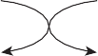
反应1 反应2
（1）氧化亚铁硫杆菌生物浸出ZnS矿。
①反应2中有S单质生成，离子方程式是 。
②实验表明温度较高或酸性过强时金属离子的浸出率均偏低，原因可能是 。
（2）氧化亚铁硫杆菌生物浸出废旧锂离子电池中钴酸锂（LiCoO₂）与上述浸出机理相似，发生反应1和反应3：LiCoO₂ + 3Fe³⁺ == Li+ + Co²⁺+ 3Fe²⁺ + O₂↑
①在酸性环境中，LiCoO₂ 浸出Co²⁺的总反应的离子方程式是 。
②研究表明氧化亚铁硫杆菌存在时，Ag⁺钴浸出率有影响，实验研究Ag⁺的作用。取LiCoO₂粉末和氧化亚铁硫杆菌溶液于锥形瓶中，分别加入不同浓度Ag⁺的溶液，钴浸出率（图1）和溶液pH（图2）随时间变化曲线如下：
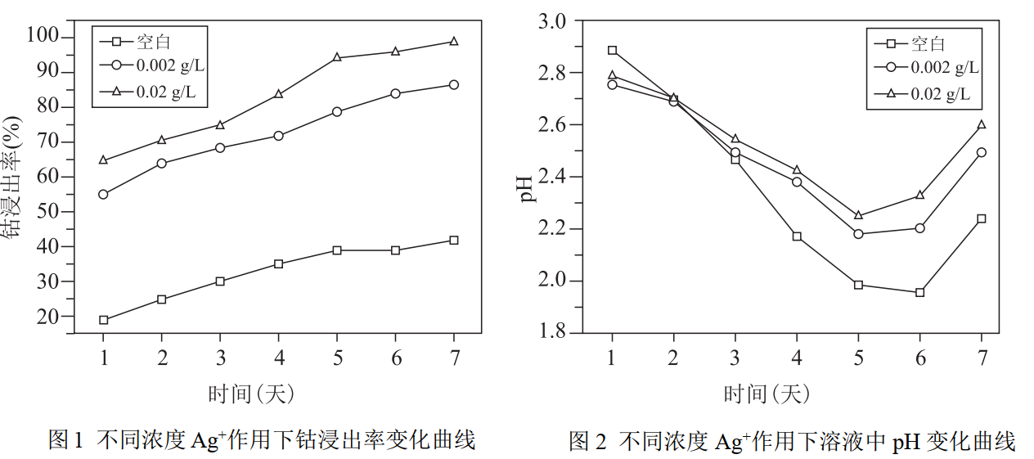
Ⅰ．由图1和其他实验可知，Ag+能催化浸出Co²⁺，图1中的证据是 。
Ⅱ．Ag⁺是反应3的催化剂，催化过程可表示为：
反应4：Ag+ + LiCoO₂ == AgCoO₂ + Li+
反应5：……
反应5的离子方程式是 。
Ⅲ．由图2可知，第3天至第7天，加入Ag+后的pH均比未加时大，结合反应解释其原因： 。

19．（14分）研究不同pH时CuSO₄溶液对H₂O₂分解的催化作用。
资料：a．Cu₂O为红色固体，难溶于水，能溶于硫酸，生成 Cu和Cu²⁺。
b．CuO₂为棕褐色固体，难溶于水，能溶于硫酸，生成 Cu²⁺和H₂O₂。
c．H₂O₂有弱酸性：H₂O₂ H⁺ + HO₂⁻，HO₂⁻ H⁺ + O₂²⁻。
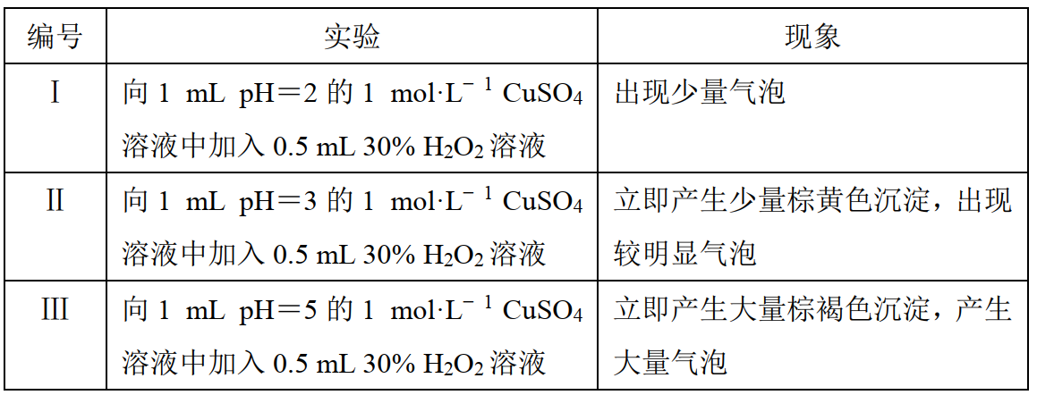
（1）经检验生成的气体均为O₂，Ⅰ中CuSO₄催化分解H₂O₂的化学方程式是 。
（2）对Ⅲ中棕褐色沉淀的成分提出2种假设：ⅰ.CuO₂，ⅱ.Cu₂O 和CuO₂ 的混合物。为检验上述假设，进行实验Ⅳ：过滤Ⅲ中的沉淀，洗涤，加入过量硫酸，沉淀完全溶解，溶液呈蓝色，并产生少量气泡。
①若Ⅲ中生成的沉淀为CuO₂，其反应的离子方程式是 。
②依据Ⅳ中沉淀完全溶解，甲同学认为假设ⅱ不成立，乙同学不同意甲同学的观点，理由是 。
③为探究沉淀中是否存在Cu₂O，设计如下实验：
将Ⅲ中沉淀洗涤、干燥后，取a g固体溶于过量稀硫酸，充分加热。冷却后调节溶液pH，以PAN为指示剂，向溶液中滴加cmol·L⁻¹ EDTA 溶液至滴定终点，消耗EDTA溶液V mL。V= ，可知沉淀中不含Cu₂O，假设ⅰ成立。
（已知：Cu²⁺+EDTA== EDTA-Cu²⁺，M(CuO₂)＝96 g·mol⁻¹，M(Cu₂O)＝144 g·mol⁻¹）
（3）结合方程式，运用化学反应原理解释Ⅲ中生成的沉淀多于Ⅱ中的原因： 。
（4）研究Ⅰ、Ⅱ、Ⅲ中不同pH时H₂O₂分解速率不同的原因。
实验Ⅴ：在试管中分别取1mLpH＝2、3、5的 1mol·L⁻¹ Na₂SO₄ 溶液，向其中各加入 0.5 mL 30% H₂O₂ 溶液，三支试管中均无明显现象。
实验Ⅵ： （填实验操作和现象），说明CuO₂能够催化H₂O₂分解。
（5）综合上述实验，Ⅰ、Ⅱ、Ⅲ中不同pH时H₂O₂的分解速率不同的原因是 。
2020年北京市西城区高三一模化学考试答案
第一部分（共42分）
每小题3分。
题号 | 1 | 2 | 3 | 4 | 5 | 6 | 7
答案 | C | B | B | C | C | B | A
题号 | 8 | 9 | 10 | 11 | 12 | 13 | 14
答案 | D | C | D | D | C | B | D

第二部分（共58分）
说明：其他合理答案均可参照本参考答案给分。
15．（每空2分，共15分）
（1）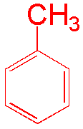
（2）取代反应
（3）醛基
（4）4
（5）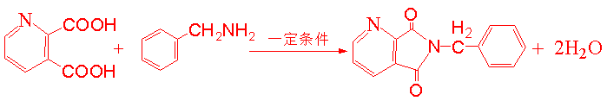
（6）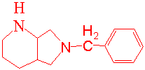
（7）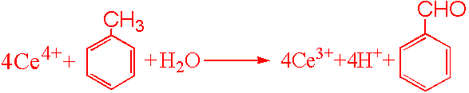
16．（每空1分，共9分）
（1）Cl₂ +2OH－== Cl－+ ClO－+H₂O（2分）
（2）①NaClO + CO(NH₂)₂ + 2NaOH =一定温度= N₂H₄·H₂O + NaCl + Na₂CO₃（2分）
②冷凝回流水合肼
③N₂H₄·H₂O被NaClO氧化
④加热至有大量固体析出，趁热过滤
（3） ①N₂H₄·H₂O+ H⁺== N₂H₅⁺+H₂O ② 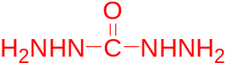
17．（每空1分，共9分）
（1）①+177.6
②增大CO₂的量，发生反应 C + CO₂ ==一定温度== 2CO，消耗C，增大CO₂的量，
反应iii的正反应进行程度增加，降低了C₂H₆的浓度，反应iv进行的程度减小。
③铬盐；相同条件下，选择铬盐时C₂H₆的转化率和C₂H₄的选择性均比钴盐高； 温度升高，反应ii，iii，iv的反应速率均增大，反应iv增大的更多。
（2）①正极
②CO₂ + 2e⁻ + 2H⁺ == CO + H₂O
18．（每空2分，共11分）
（1）
①2Fe³⁺ + ZnS 2Fe²⁺ + S +Zn²⁺
②细菌的活性降低或失去活性
（2）
① 12H⁺+4LiCoO₂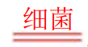4Li⁺+4Co²⁺+O₂↑+6H₂O
② I.加入Ag⁺明显提高了单位时间内钴浸出率，即提高了钴浸出速率。
II.AgCoO₂+3Fe³⁺Ag⁺+Co²⁺+3Fe²⁺+O₂↑
III.加入Ag⁺催化了反应3，使LiCoO₂浸出的总反应的化学反应速率加快，相同 时间内消耗H⁺更多，故加入Ag⁺后的pH比未加时大。
19．（每空2分，共14分）
（1）2H₂O₂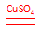2H₂O + O₂↑
（2）①H₂O₂+Cu²⁺ == CuO₂↓+2H⁺
②CuO₂与H⁺反应产生的H₂O₂具有强氧化性，在酸性条件下可能会氧化Cu₂O或Cu，无法观察到红色沉淀Cu
③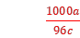或化简为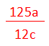
（3）溶液中存在H₂O₂ ⇌ H⁺ +HO₂－，HO₂－⇌ H⁺ +O₂^{2－}，溶液pH增大，两个平衡均正向移动，O₂^{2－}浓度增大，使得CuO₂沉淀量增大
（4）将Ⅲ中沉淀过滤，洗涤，干燥，称取少量于试管中，加入30％H₂O₂溶液，立即产生大量气泡，反应结束后，测得干燥后固体的质量不变
（5）CuO₂的催化能力强于Cu²⁺；随pH增大，Cu²⁺与H₂O₂反应生成CuO₂增多。

